Wendig, robust und allen Anforderungen gewachsen

Der neue GARDENA Textilschlauch Liano

Premium-Qualität von GARDENA in neuem Gewand. Der Textilschlauch Liano ist bei der Bewässerung ganz einfach zu handhaben, und auch die Aufbewahrung ist besonders unkompliziert. Die ideale und bequeme Lösung für Terrassen und Gärten jeder Größe.
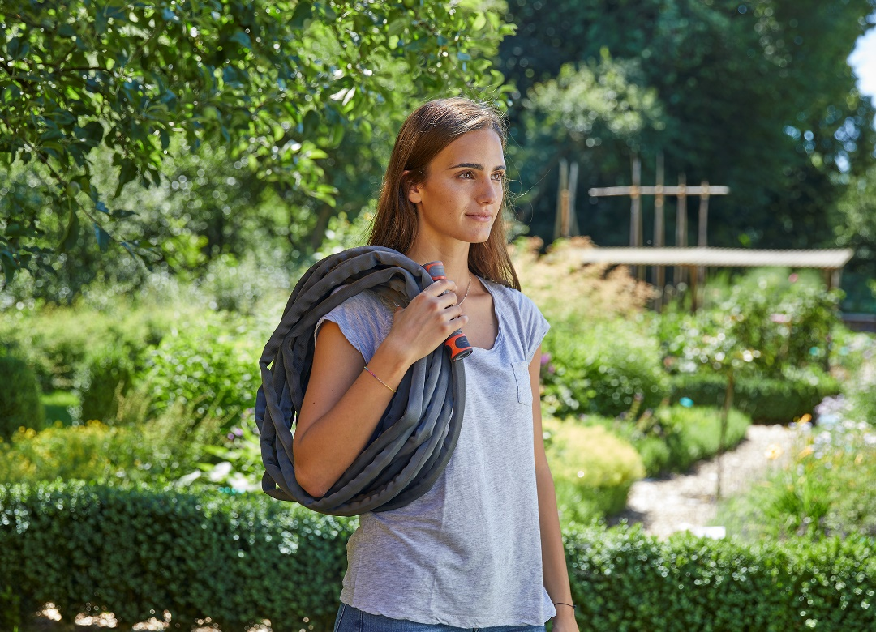

Handlich, praktisch, gut – der neue Textilschlauch Liano von GARDENA. Er zeigt maximale Leistung bei der Bewässerung, und nach dem Gebrauch lässt er sich besonders einfach und schnell verstauen. Er macht die Bewässerung leicht und flexibel wie nie – mit 30 Jahren Garantie.

Gerade in den Sommermonaten ist der Gartenschlauch ständig in Benutzung und muss daher höchsten Belastungen standhalten. Gleichzeitig soll er komfortabel und leicht in der Handhabung sein. All diese Kriterien erfüllt der neue GARDENA Textilschlauch Liano – und er kann noch mehr.
Der neue GARDENA Liano besteht aus einem Innenschlauch, ummantelt von hochstrapazierfähigem Textilgewebe. Dadurch lässt er sich problemlos im Garten oder um Ecken herumziehen, ohne zu knicken und ohne zu verdrehen. Auch wenn er über die Terrasse gezogen wird oder mit stacheligen Rosenbüschen in Berührung kommt, hinterlässt das keine Spuren. Er ist deutlich leichter als ein klassischer PVC-Schlauch und lässt sich deshalb besonders einfach aufbewahren – auch auf Schlauchwagen oder -trommeln. Er ist UV- und frostbeständig und daher besonders langlebig.
Außerdem ist der Liano mit 35 bar Berstdruck jedem Wasserdruck gewachsen. Unter Druck dehnt sich der Innenschlauch leicht aus, so dass mit einem Durchmesser von 13 mm (1/2") ein hoher Wasserdurchfluss gewährleistet ist.
Der GARDENA Textilschlauch Liano ist in Längen von 10, 15, 20 und 30 Meter erhältlich und sofort einsatzbereit. Im Set enthalten sind neben Hahnverbinder, Schlauchverbinder und Wasserstop auch eine GARDENA Bewässerungsbrause oder Reinigungsspritze. Auf den Textilschlauch Liano gewährt GARDENA
30 Jahre Garantie.
Der Liano ist auch die ideale Bewässerungslösung für Pflanzen auf Balkon, Loggia oder Dachterrasse, wo es keinen unmittelbaren Wasseranschluss gibt. Denn der Textilschlauch lässt sich einfach an den optimierten GARDENA Hahnverbinder für Indoor-Wasserhähne in Bad oder Küche anschließen. Dieser passt per Adapter an viele moderne Wasserhähne. Er ist mittels Schieber leicht anzubringen – ein Symbol mit Schloss und Pfeil zeigt, in welche Richtung der Schieber zu öffnen/schließen ist. Im Gewinde-Adapter ist ein Perlstrahl-Einsatz enthalten, so dass der GARDENA Hahnverbinder am Indoor-Wasserhahn verbleiben kann. Ein Schlüssel zum Austausch des bestehenden Einsatzes, ohne Verkratzen, wird gleich mitgeliefert. ■

Über GARDENA
Seit über 50 Jahren bietet GARDENA alles, was leidenschaftliche Gärtner benötigen. Das breit gefächerte Sortiment umfasst innovative Lösungen und Systeme für Bewässerung, Rasenpflege, Baum- und Strauchpflege sowie die Bodenbearbeitung. Heute ist GARDENA ein in Europa führender Anbieter von hochwertigen Gartengeräten und in mehr als 80 Ländern weltweit vertreten. GARDENA ist eine Marke der Husqvarna Group. Weitere Informationen unter gardena.com.

